基于手机流媒体技术的应急演练辅助教学系统
摘要：。
为了
在实际应急演练教学和培训过程中，存在成本高、难以掌控全局、复盘评估难等问题，为解决以上问题，研发基于手机流媒体技术的应急演练辅助教学系统。该系统以Spring Boot框架和Vue框架为基础进行编程实现，通过手机实时音视频采集，以流的方式传输至流媒体服务器，浏览器可同时观看多路直播，全面掌控应急演练现场执行情况，并且可自定义评估指标，对应急演练进行定性或定量评价，还可以复盘应急演练，有利于发现问题及改进应急演练预案。结果表明：该系统可以锻炼学生应对灾害的处置能力，为应急演练教学方面提供支持。

关键词：应急演练；教学系统；手机流媒体；直播

引言：
应急演练是指各级人民政府及其部门、企事业单位、社会团体等组织相关单位及人员，依据有关应急预案，模拟应对突发事件的活动。应急预案是应急演练的主要依据，应急演练则是检验预案的主要手段[1]。应急演练作为检验预案、锻炼队伍、磨合机制的重要方式，在提升风险防范和应急处置能力中的作用越来越明显[2]。按组织形式划分，应急演练可分为桌面演练和实地演练。桌面演练是指参演人员利用地图、沙盘、流程图、计算机模拟、视频会议等辅助手段，依据应急预案对事先假定的演练情景而进行交互式讨论和推演应急决策及现场处置的过程。实地演练是利用现有的设备和物资，针对事先设置的时间情景及其后续的发展情景，通过实际的决策、行动和配合，完成真实的应急相应的过程。

自2018年应急管理部成立以来，全国数十所高校成立了应急管理学院，开展应急管理人才培养工作，其中应急预案编制与演练是一门重要的专业课程。课程作用，存在的问题？在传统的应急教学方面，存在组织成本高、难以掌控全局、事后复盘评估困难等问题，因此，为提升高校应急演练教学质量，必须结合更加方便快捷的技术方案。
在桌面演练方面，张媛[3]基于互联网云服务，提出互联网+应急桌面演练。祁超[4]以动态桌面演练为基础，设计了应急演练仿真平台。何小营[5]结合银行档案工作，将桌面演练推进到部门应急演练当中。张晓婷[6]通过LabVIEW开发了模拟演练系统。马叶钦[7]利用计算机仿真技术，阐述了计算机仿真结合桌面演练的思路。在实地演练方面，张新海[8]采用“问卷调查+现场评估”的方法开展防汛应急演练。李嵘[9]提出将层次分析法AHP和TOPSIS相结合的方式，建立应急演练评估模型。郑登锋[10]基于情景构建技术设置多地事故场景，提升应急演练的可操作性。
综上所述，在现有的研究成果中，可以直接应用于应急演练教学方面的系统较少，此为本文研究的出发点。

应急演练辅助教学系统特征
在高校传统的应急教学中，以课堂教学为主，主要教授应急管理的理念，应急演练实践内容较少，学生很难将课堂中学到的知识灵活运用到实践中，以及深刻体会其重要性。
应急演练辅助教学系统依托流媒体技术，利用手机直播应急演练，实时推送到流媒体服务器，然后可通过浏览器同时多窗口观看应急演练直播，可有效降低应急演练成本消耗，提升应急实践教学水平，为应急人才培养提供系统支持。应急演练辅助教学系统具有以下特点：1）便捷性，即通过手机方便快捷的特点，实时直播应急演练现场执行情况；2）全面性，即用户可同时观看多窗口应急演练直播画面，掌控全局应急演练执行情况；3）可定制性，即可通过系统自定义应急演练和评估指标等内容；）4实时性，即系统以RTMP协议为基础，实现视频流的采集，具有较小的直播延迟；5）交互性，即可选中一个或多个应急演练直播窗口，发送文字信息进行实时交互指挥；6）并发性，即支持多个用户同时直播应急演练现场画面。

应急演练辅助教学系统构建方法
基于手机流媒体技术应急演练辅助教学系统是面向摄像人员、管理员和评估人员的，同时具备手机端、Web前端、服务器端系统实现。用户和系统之间存在关联，不同系统之间相互协作，功能模块之间相互协同，如此系统才能够满足业务需求，安全稳定地运行。
应急演练辅助教学系统是基于Nginx流媒体服务器，面向多用户应急演练协同配合而研发的。根据应急演练教学的功能需求，分为服务器端、手机端、Web前端3个模块，如图1所示。
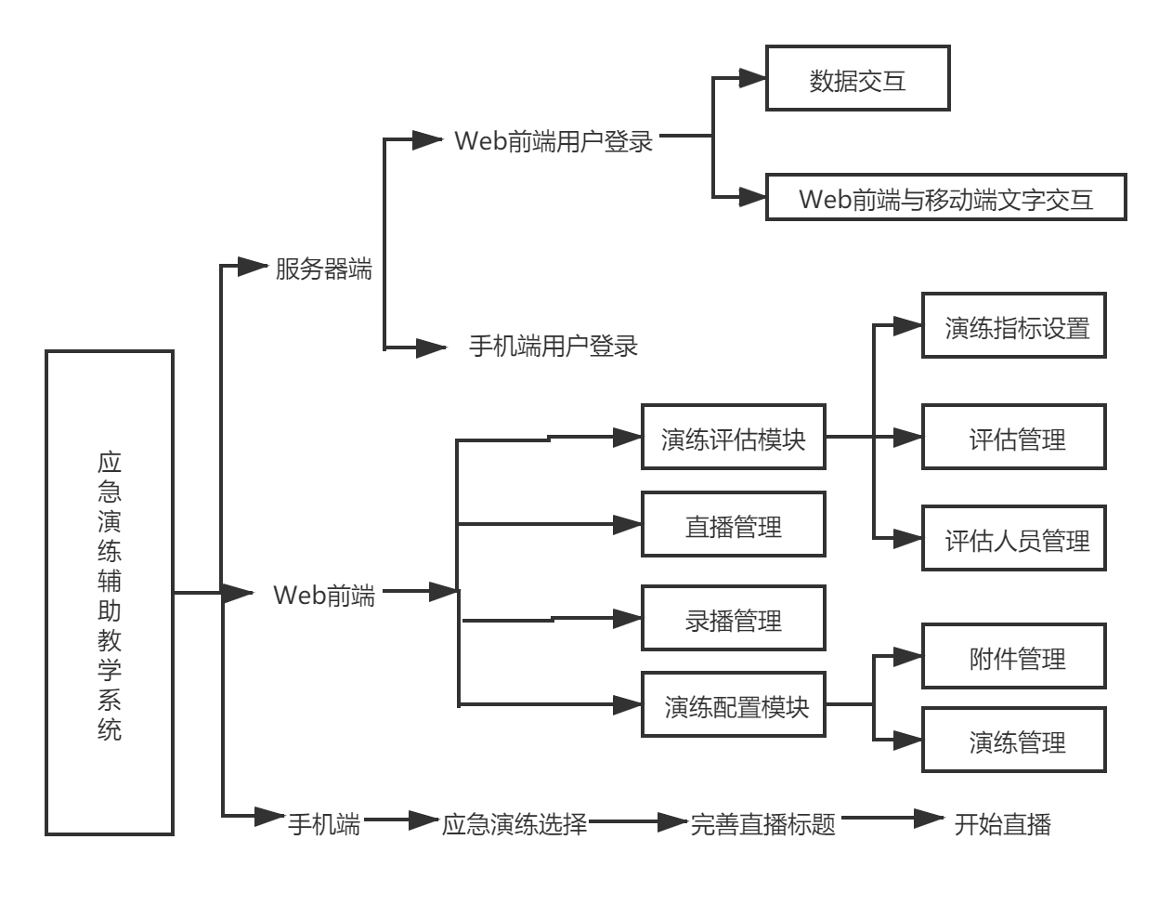
图1 系统模块功能图
应急演练辅助教学系统各模块功能如下：
1）服务器。用于实现手机端、Web前端与服务器端的数据交互；Web前端和手机端的实时文字通信；管理员通过账号密码登录Web前端，摄影用户通过账号密码登录手机端。
2）Web前端。应急演练辅助教学系统Web前端主要包括演练配置、演练评估、直播管理、录播管理4个模块。
（1）演练配置。主要包括应急演练管理和应急演练附件管理。应急演练管理界面主要对应急演练的标题、开始时间、结束时间等内容进行配置。应急演练附件管理在应急演练的基础上，对应急演练的补充，通过上传相关附件，作为应急演练的补充说明或参考材料。
（2）演练评估。主要包括演练指标设置、评估人员管理和评估管理。演练指标设置是指针对应急演练设置评估指标，包括打分、评语、自定义评估选项等。评估人员管理是指管理员为应急演练配置评估用户。评估管理是指评估人员依据评估指标，对应急演练作出评价。
（3）直播管理。直播管理是指用户可同时观看多窗口应急演练直播，选中应急演练直播窗口发送消息，还可以通过标题筛选及手动关闭不感兴趣的应急演练直播。
（4）录播管理。录播管理是指播放曾经的直播视频资源。可通过标题和日期对录播视频进行筛选，还可以选中多个视频资源，同步到同一时间点进行播放。
3）手机端。由直播预备、开始直播及直播交互三个环节构成。摄影人员通过账号密码登录手机端系统之后，进入直播预备界面，需要在直播预备界面选择具体的应急演练和完善直播标题之后开始直播，然后通过手机摄像头直播应急演练，可切换前后摄像头改变直播画面，以及实时接收用户发送的文字消息。
在系统整体运行流程中，首先管理员登录Web前端系统，自定义配置应急演练的相关信息，其中包括演练名称、开始时间和结束时间，还可以配置评估人员和评估指标等信息用于评估人员对应急演练进行评价。然后摄影人员登录手机端系统，根据管理员用户配置的应急演练，在开放时间之内选择具体的应急演练开始直播，进而评估人员登录Web前端系统，观看摄影人员的应急演练直播，直播结束之后，依据管理员用户配置的评估指标，对应急演练执行情况进行定性或定量评价。应急演练辅助教学系统的整体系统流程图如图2所示。

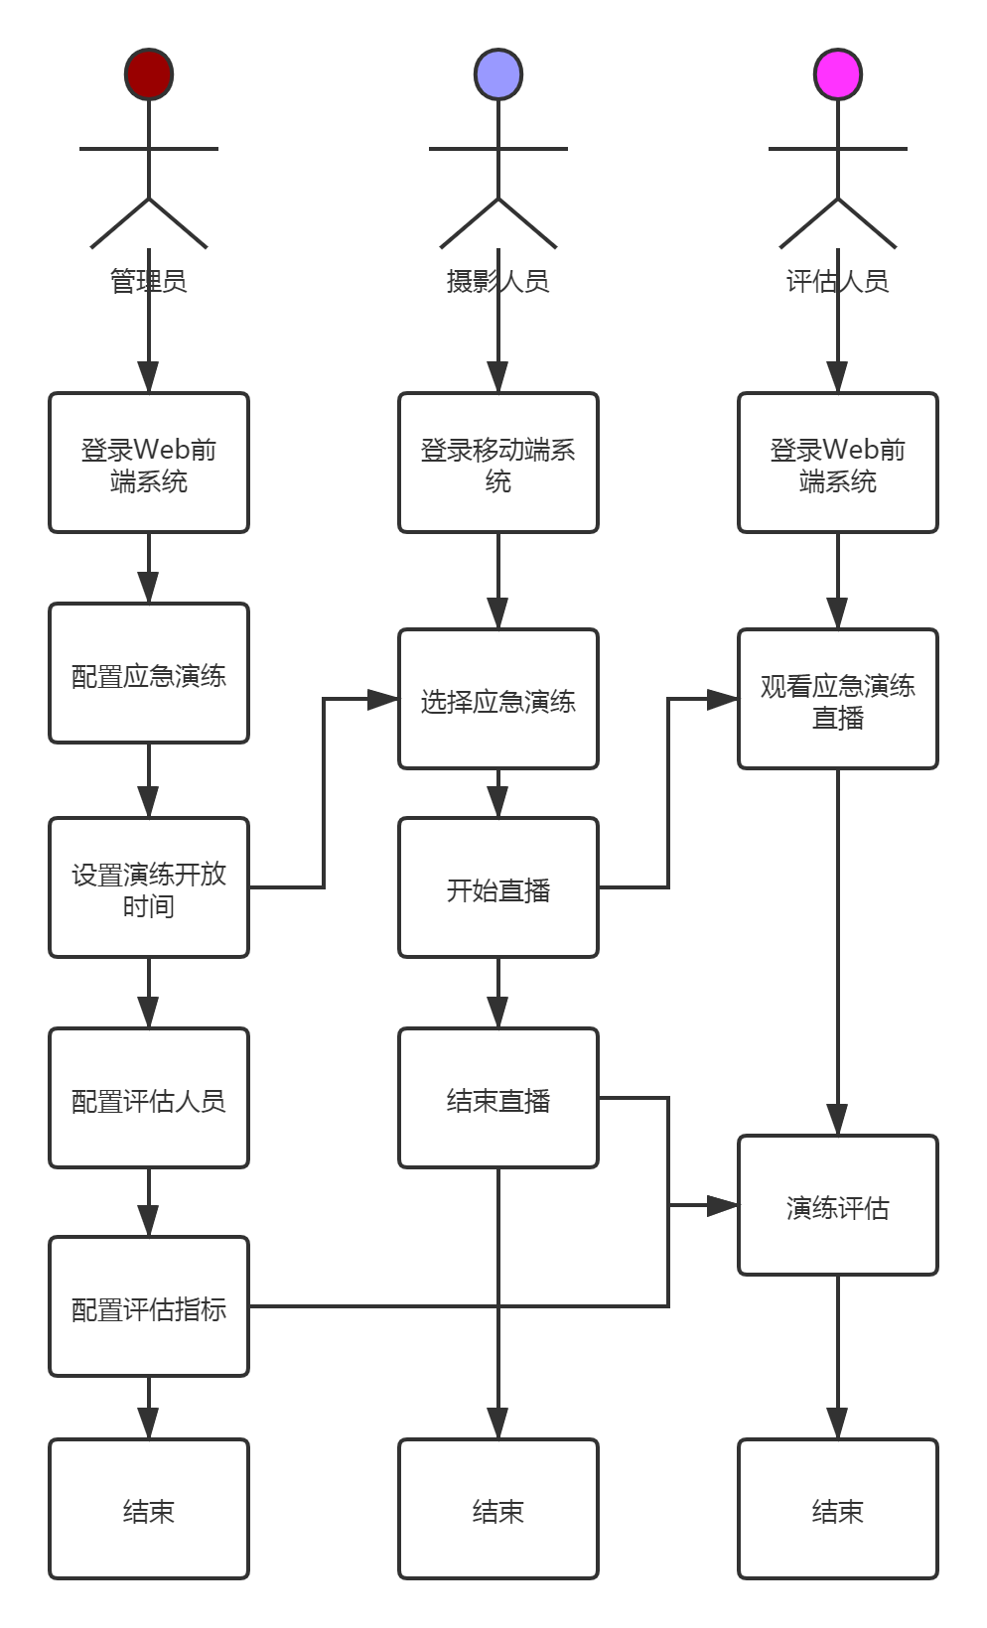
图2 系统整体流程图

应急演练辅助教学系统关键技术
基于手机流媒体技术的应急演练辅助教学系统分为Web前端、服务器端和手机端，Web前端基于Vue框架编程实现，依赖axios完成网络请求，Element UI使得界面整洁美观，Flv.js支撑H5播放应急演练直播视频，通过HTTP和WebSocket与服务器端进行交互通信；服务器端采用Spring Boot框架完成功能需求，Mybatis框架完成MySQL数据库表和Java实体类的映射，有效提升开发效率；手机端采用Uniapp框架进行开发，跨平台的特性减少了开发成本，使用RTMP协议对视频流进行采集，结合Nginx服务器和RTMP模块完成视频流的存储和转发，通过HLS协议拉取视频流观看直播。系统整体架构图如图3所示。
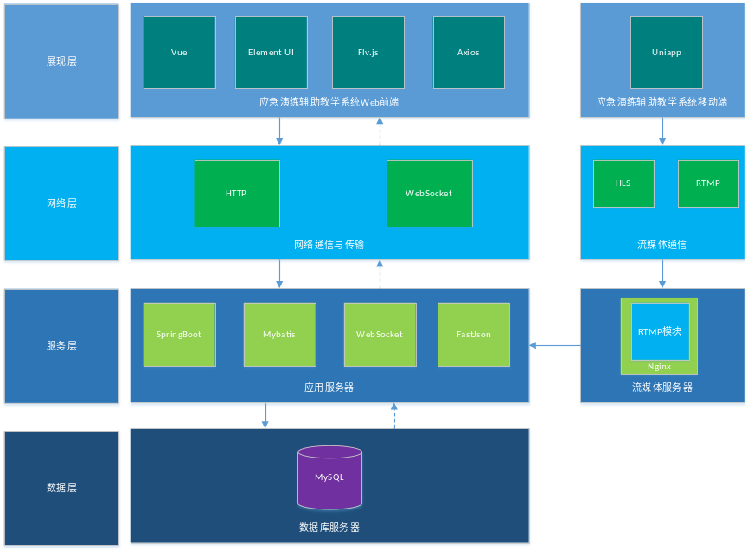
图3 系统整体架构图

应急演练直播效果
管理员用户通过正确的账号密码登录Web前端系统，点击左侧菜单栏中的“应急演练配置”下二级菜单“演练管理”，然后点击“新增演练”按钮，完善应急演练的名称、开始时间和结束时间，为摄影用户选择应急演练做准备，如图4所示。
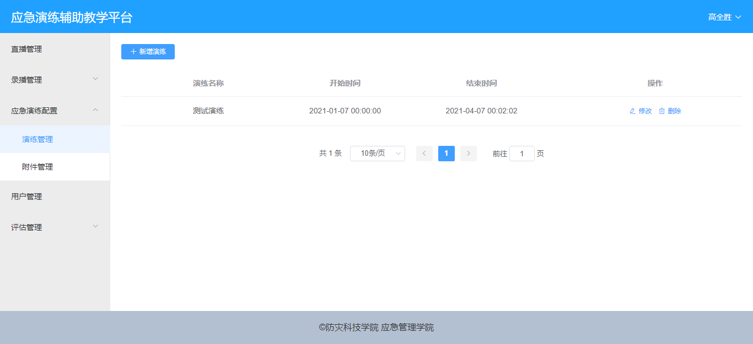
图4演练管理界面

摄影用户通过正确的账号密码登录手机端系统，点击界面底部的“+”之后出现功能弹出框，然后点击“开始直播”按钮，接着界面中心部分会弹出表单框，完善直播标题和选择应急演练之后，点击“确定”按钮即可开始直播。如图5所示。
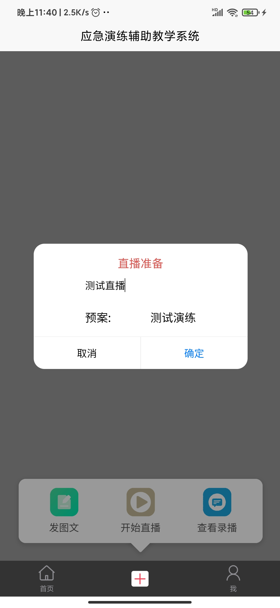
图5直播预备界面
应急演练直播界面主要包括主体、交互、功能栏三部分，主体部分是显示应急演练直播画面的部分，占满屏幕大小；交互部分在主体部分之上，位于屏幕的左下角，显示当前应急演练直播中所接收到的文字消息；功能栏部分在界面的底部，主要功能有“开启美颜”、“结束直播”、“切换摄像头”。如图6所示。

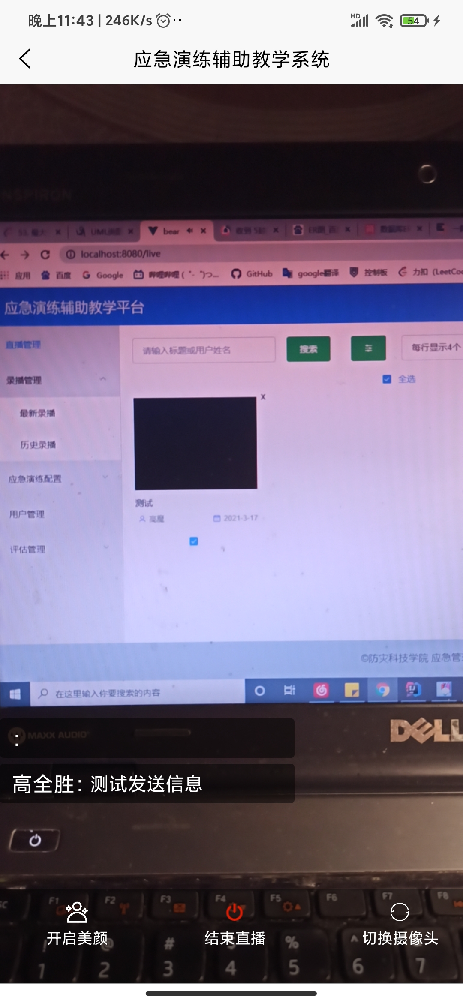
图6手机端直播界面
当摄影人员开始应急演练直播时，管理员用户和评估用户可通过直播管理界面实时观看应急演练直播。直播管理界面分为两部分，一部分为窗口的主界面，显示多个窗口的直播画面，可自定义配置每行的窗口数量，另一部分为右侧的交互区域，显示管理员用户或评估用户发送的文字信息，如图7所示。

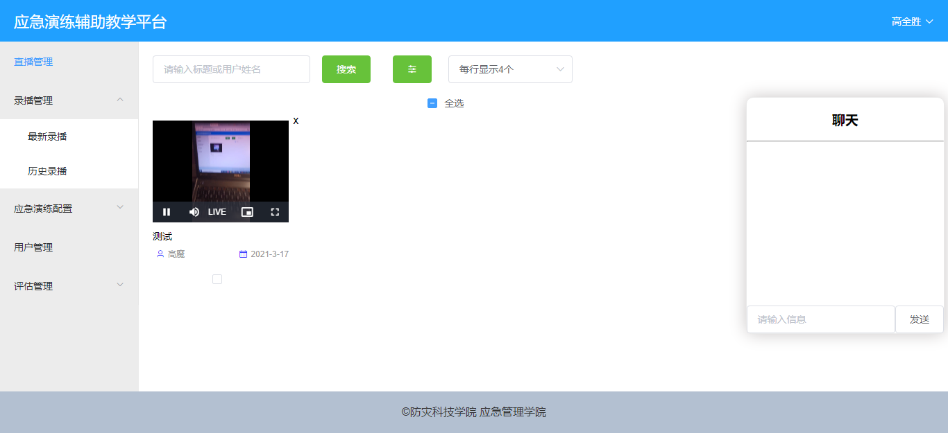
图7 Web前端直播管理界面
应急演练直播结束之后，评估用户依据评估指标，对应急演练整体执行情况进行定性或定量的评价，如图8所示。
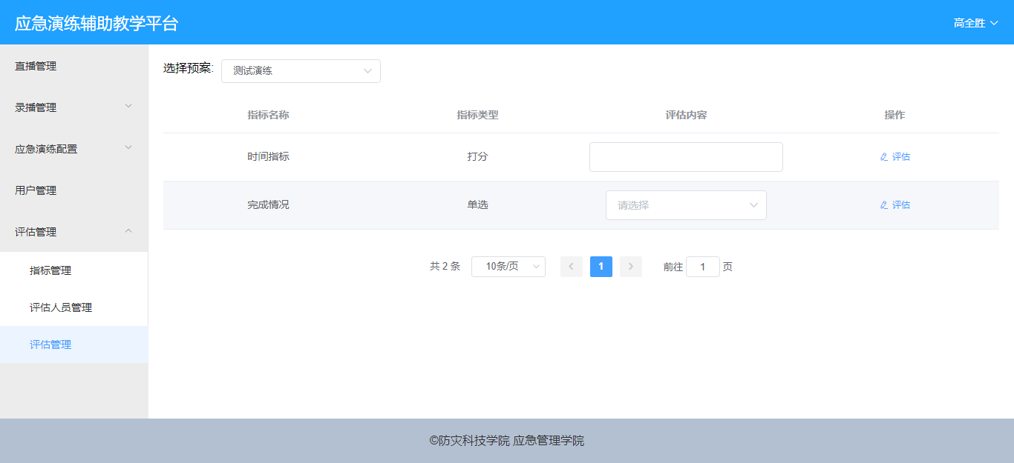
图8 Web前端评估管理界面

结论

1）利用手机的便捷性，实现应急演练直播，可有效降低应急演练的成本消耗，解决传统应急演练组织成本高的问题。
2）通过多窗口实时观看应急演练直播，并可发送文字信息进行交互指挥，使得用户能够全面掌控应急演练执行情况。
3）基于自定义评估指标，对应急演练进行具体评价；观看录播视频，结合同步播放功能，可对整体应急演练执行情况进行复盘，有效提升应急教学水平。

参考文献：
1. <<突发事件应急演练指南>>.
2. 郝甜甜 and 张小兵, 应急演练准备设计基本要求及实现 %J 中国安全生产科学技术. 2019. 15(10): p. 114-119.
3. 张媛, et al., 互联网+社区地震应急桌面演练的设计与实施——以青海省海西州为例 %J 震灾防御技术. 2020. 15(02): p. 411-418.
4. 祁超 and 王红卫, 面向高层指挥人员的应急演练仿真平台设计 %J 系统工程理论与实践. 2015. 35(07): p. 1871-1877.
5. 何小莹 and 杜朔, 桌面推演在档案应急处置演练中的实践探索 %J 北京档案. 2016(10): p. 28-30.
6. 张晓婷, 王晓丽, and 彭士涛, 基于LabVIEW的政府部门应急预案模拟演练系统设计 %J 安全与环境工程. 2018. 25(02): p. 61-65.
7. 马叶钦, 王红卫, and 祁超, 基于计算机仿真的桌面演练研究 %J 管理评论. 2016. 28(08): p. 186-192.
8. 张新海, et al., 防汛应急演练评估研究 %J 人民黄河. 2020. 42(S1): p. 9-10.
9. 李嵘, et al., 基于AHP-TOPSIS的城市轨道交通应急演练评估研究 %J 铁道运输与经济. 2020. 42(01): p. 110-115.
10. 郑登锋, et al., 基于情景构建的多地多场景应急演练 %J 中国安全科学学报. 2019. 29(06): p. 171-176.

